Actividad 13: Arquitectura del Proyecto Integrador en Azure Lab 2
Dato | Información
Alumno | Brandon Bernal
Práctica | Actividad 13 — Arquitectura del Proyecto Integrador en Azure Lab 2
Tecnologías | Microsoft Azure / Bicep / Azure CLI / Git / GitHub
Repositorio base | https://github.com/jorgealmeidamontiel/azure-laboratories/tree/main/Lab%202
Repositorio de entrega | https://github.com/bzrfn/azure-lab2-arquitectura
Fecha de realización | 10 de octubre de 2026

En esta actividad revisé por completo el material del Lab 2 y después construí una versión reproducible de la arquitectura en mi propia suscripción de Azure. El trabajo no se quedó solamente en el diagrama: validé la plantilla, ejecuté el despliegue, comprobé los recursos en el portal, reuní evidencias y preparé un repositorio independiente para la entrega.

1. Objetivo
El objetivo fue entender la arquitectura propuesta por el profesor y ponerla en práctica de forma segura. Para ello preparé una red virtual segmentada, una máquina virtual, PostgreSQL, almacenamiento Blob, puntos de conexión privados, una Web App y los servicios de monitoreo. También cuidé que las credenciales se entregaran como parámetros seguros y que no quedaran publicadas en GitHub.

2. Herramientas utilizadas
- Repositorio del profesor y sus trece videos del Lab 2.
- Microsoft Azure Portal y Azure Cloud Shell para crear y comprobar los recursos.
- Azure CLI y Bicep para validar, revisar cambios y desplegar la infraestructura.
- Git y GitHub para separar la entrega del repositorio original y conservar un historial claro.
- Microsoft Word para organizar el reporte y explicar cada evidencia.

3. Análisis inicial del laboratorio
Leí los archivos Red y subredes.xlsx y Creacion BD Integradora.txt, además de revisar los trece videos. La propuesta del profesor utiliza una VNet 10.0.0.0/16 con subredes para la aplicación, la base de datos, la máquina virtual, los Private Endpoints y Azure Bastion. Los videos también muestran PostgreSQL Flexible Server, Blob Storage, App Service, Application Insights y Log Analytics.
Durante la auditoría encontré dos diferencias importantes. En el diagrama inicial la máquina aparece como Linux, pero la creación real del portal usa Windows Server 2025. También se muestra AzureBastionSubnet como /24 en parte del material, mientras que la implementación observada usa /26. Conservé Windows Server 2025 y reservé 10.0.5.0/26 para Bastion, aunque no creé el servicio Bastion porque no era necesario para validar la práctica y habría aumentado el costo.
El archivo de creación de la base repite dos veces el mismo comando. En mi implementación la base integradora se declara una sola vez dentro de Bicep para que el proceso sea idempotente.

4. Diseño de la arquitectura
Subred | Rango | Uso
snet-...-app-dev-clc-001 | 10.0.1.0/24 | Integración de App Service
snet-...-db-dev-clc-001 | 10.0.2.0/24 | Private Endpoint de PostgreSQL
snet-...-vm-dev-clc-001 | 10.0.3.0/24 | Máquina virtual
snet-...-pe-dev-clc-001 | 10.0.4.0/24 | Private Endpoint de Blob
AzureBastionSubnet | 10.0.5.0/26 | Reserva para Bastion

La aplicación web se integra con la subred de aplicación. PostgreSQL y Blob Storage tienen el acceso público deshabilitado y se alcanzan por Private Endpoints con zonas DNS privadas. La VM no publica una IP y usa Trusted Launch. Para monitoreo se conectan Application Insights y Log Analytics.

5. Configuración de Microsoft Azure
Dato | Valor validado
Cuenta | al222310320@utvtol.edu.mx
Suscripción | Azure for Students
Subscription ID | 630da4b2-452e-4187-819e-f0f34bef4641
Tenant | Universidad Tecnológica del Valle de Toluca
Grupo de recursos | rg-utvt-integradora-lab2-dev-clc-001
Región final | Chile Central

Primero intenté conservar México Central, porque es la región que aparece en el material. La suscripción rechazó PostgreSQL y los Private Endpoints en esa ubicación por una directiva institucional. No forcé la operación ni dividí la arquitectura entre regiones; preparé un grupo nuevo en Chile Central y desplegué allí todos los componentes de manera consistente. El intento de México Central dejó solamente un grupo vacío, sin recursos de cómputo ni bases de datos.

6. Infraestructura implementada
Servicio | Nombre o configuración principal
Resource Group | rg-utvt-integradora-lab2-dev-clc-001
VNet | vnet-utvt-integradora-lab2-dev-clc-001 — 10.0.0.0/16
Máquina virtual | vm-utvt-integradora-lab2-dev-clc-001 — Windows 2025, B2als_v2
PostgreSQL | psql-utvt-integradora-lab2-bb10100030 — versión 18, B1ms
Base de datos | integradora
Storage | stutvtlab2bb10100030 — Standard LRS, Hot
App Service Plan | asp-utvt-integradora-lab2-dev-clc-001 — Linux B1
Web App | app-utvt-integradora-lab2-bb10100030 — Node.js 24 LTS
Monitoreo | Application Insights y Log Analytics

El portal mostró 20 recursos principales y Azure CLI identificó 22 al contar recursos secundarios. La Web App obliga HTTPS, usa TLS 1.2, tiene FTPS deshabilitado y está integrada con la VNet. La cuenta de almacenamiento también exige TLS 1.2 y transferencia segura.

7. Proceso de ejecución y validación
- Compilé main.bicep correctamente. Solo aparecieron dos advertencias informativas del analizador, sin impedir la validación.
- Ejecuté la validación de Azure Resource Manager y revisé el what-if antes de crear recursos.
- Desplegué la plantilla con parámetros seguros para las contraseñas de la VM y PostgreSQL.
- Consulté la red, los Private Endpoints, las zonas DNS, la seguridad de la Web App y los servicios de monitoreo.
- Revisé cada recurso principal desde Azure Portal y guardé capturas legibles.
La plantilla deja las contraseñas como parámetros @secure() y el archivo de ejemplo solamente contiene marcadores. No se publicaron valores reales, tokens, archivos de estado ni parámetros locales.

8. Comparación con SMART RH
La arquitectura de esta actividad sirve para estudiar una propuesta de infraestructura en Azure, pero no significa que SMART RH haya migrado a PostgreSQL. El proyecto SMART RH conserva MySQL y MongoDB como tecnologías de persistencia. PostgreSQL y Blob Storage pertenecen a este laboratorio aislado y se documentan como una alternativa técnica para practicar servicios administrados, red privada y monitoreo.

9. Costos y estado final
Después de obtener todas las evidencias detuve la Web App y el servidor PostgreSQL, y dejé la VM en estado deallocated. PostgreSQL puede iniciarse automáticamente después de siete días. El App Service Plan B1 continúa aprovisionado y puede seguir generando costo aunque la Web App esté detenida; Storage, monitoreo y otros recursos también pueden producir consumos pequeños.
No ejecuté una eliminación automática porque el grupo contiene la práctica completa. Cuando ya no se necesite revisar la entrega, la opción más segura para detener todos los cargos es borrar conscientemente el grupo rg-utvt-integradora-lab2-dev-clc-001. También puede borrarse el grupo vacío del intento de México Central después de confirmar que no se requiere conservarlo.

10. Control de versiones con Git
Trabajé en una carpeta separada del repositorio del profesor. El repositorio público de entrega incluye Bicep, el ejemplo de parámetros sin secretos, scripts de validación y despliegue, el diagrama en formatos editable y de consulta, y las evidencias. El historial remoto quedó dividido en commits para la inicialización, la infraestructura, los scripts, el diagrama y las capturas.

11. Evidencias
Las siguientes capturas corresponden al material real revisado, a la ejecución en Azure y al repositorio final. Cada imagen incluye una explicación breve para relacionarla con el paso documentado.

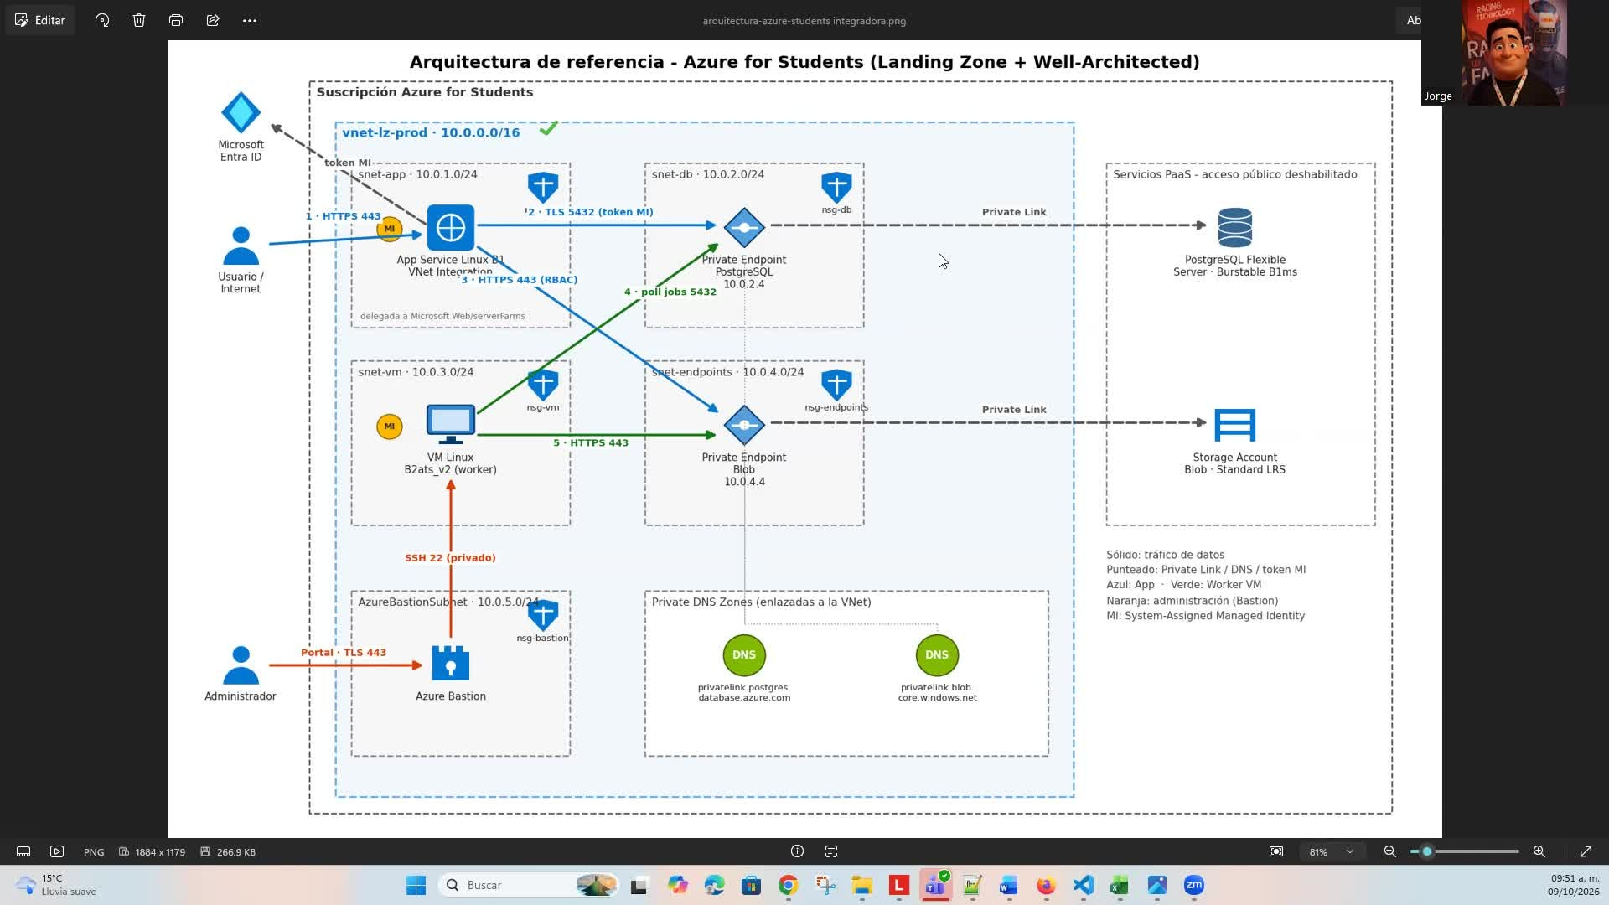
Figura 1. Diagrama original del profesor
Descripción: Esta captura muestra la propuesta general del Lab 2 y fue el punto de partida para identificar redes, cómputo, base de datos, almacenamiento y aplicación.

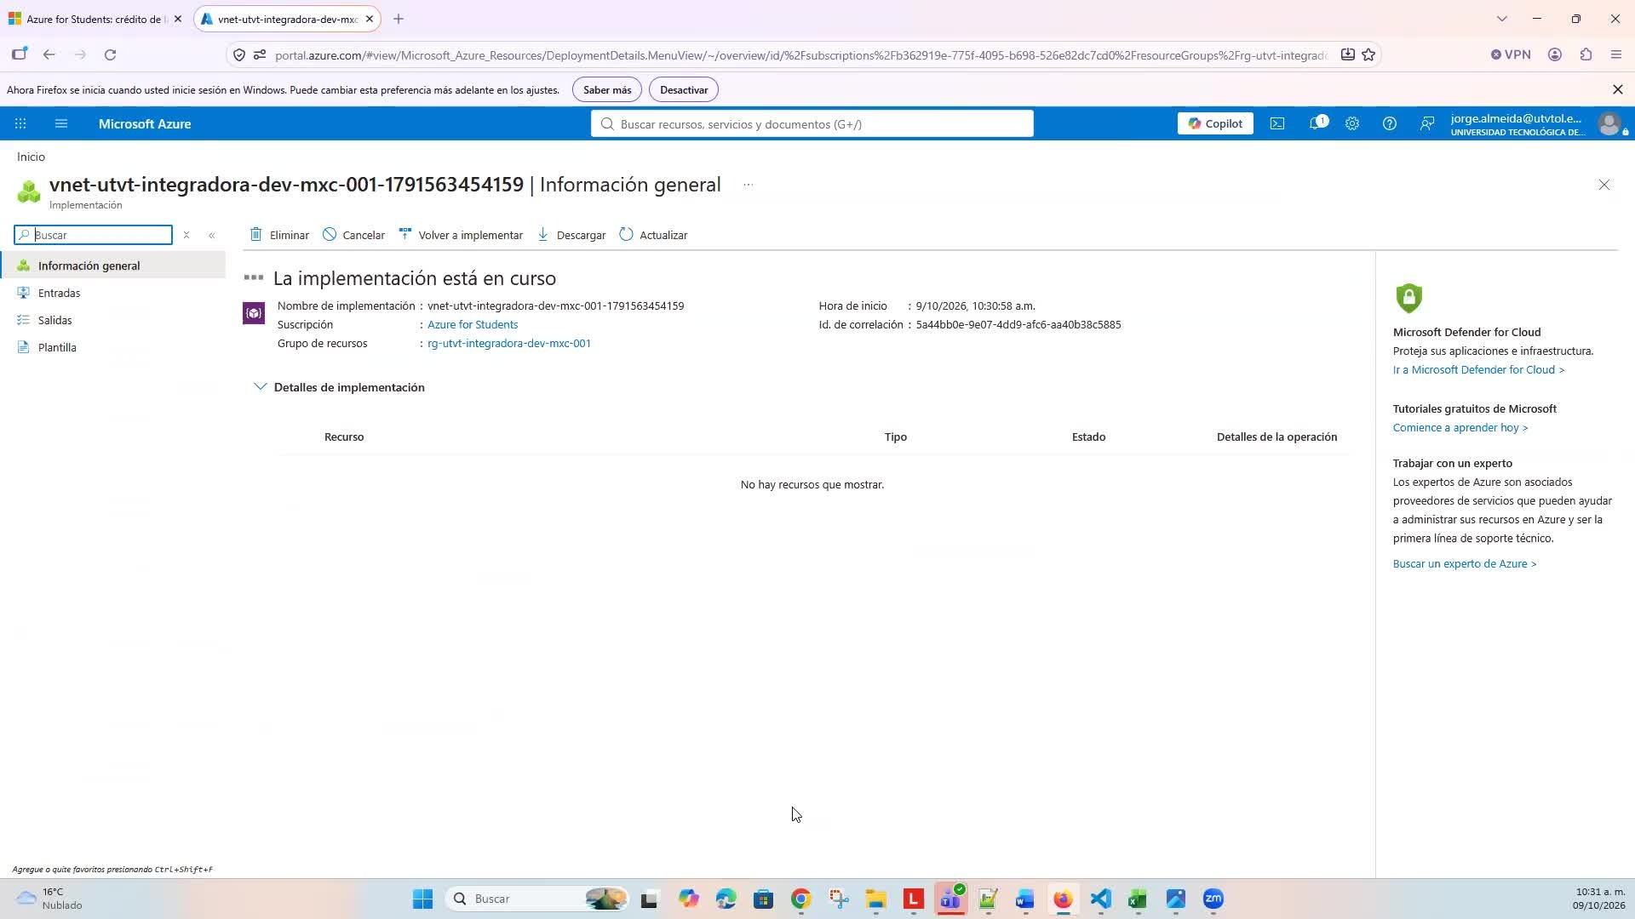
Figura 2. Red y subredes del material original
Descripción: Revisé los rangos de direcciones y la separación por funciones antes de escribir la plantilla.

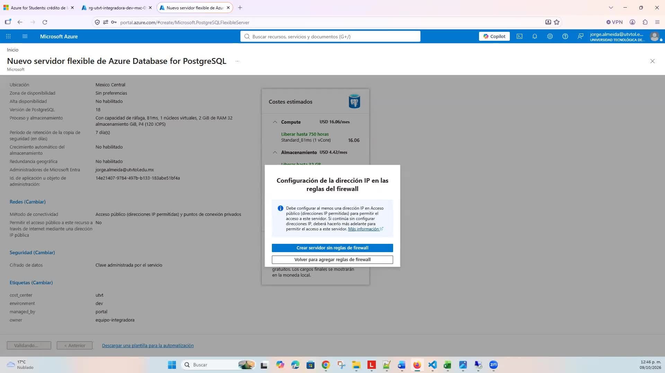
Figura 3. PostgreSQL en el material del laboratorio
Descripción: El video confirma el uso de Azure Database for PostgreSQL Flexible Server y la configuración de red privada.

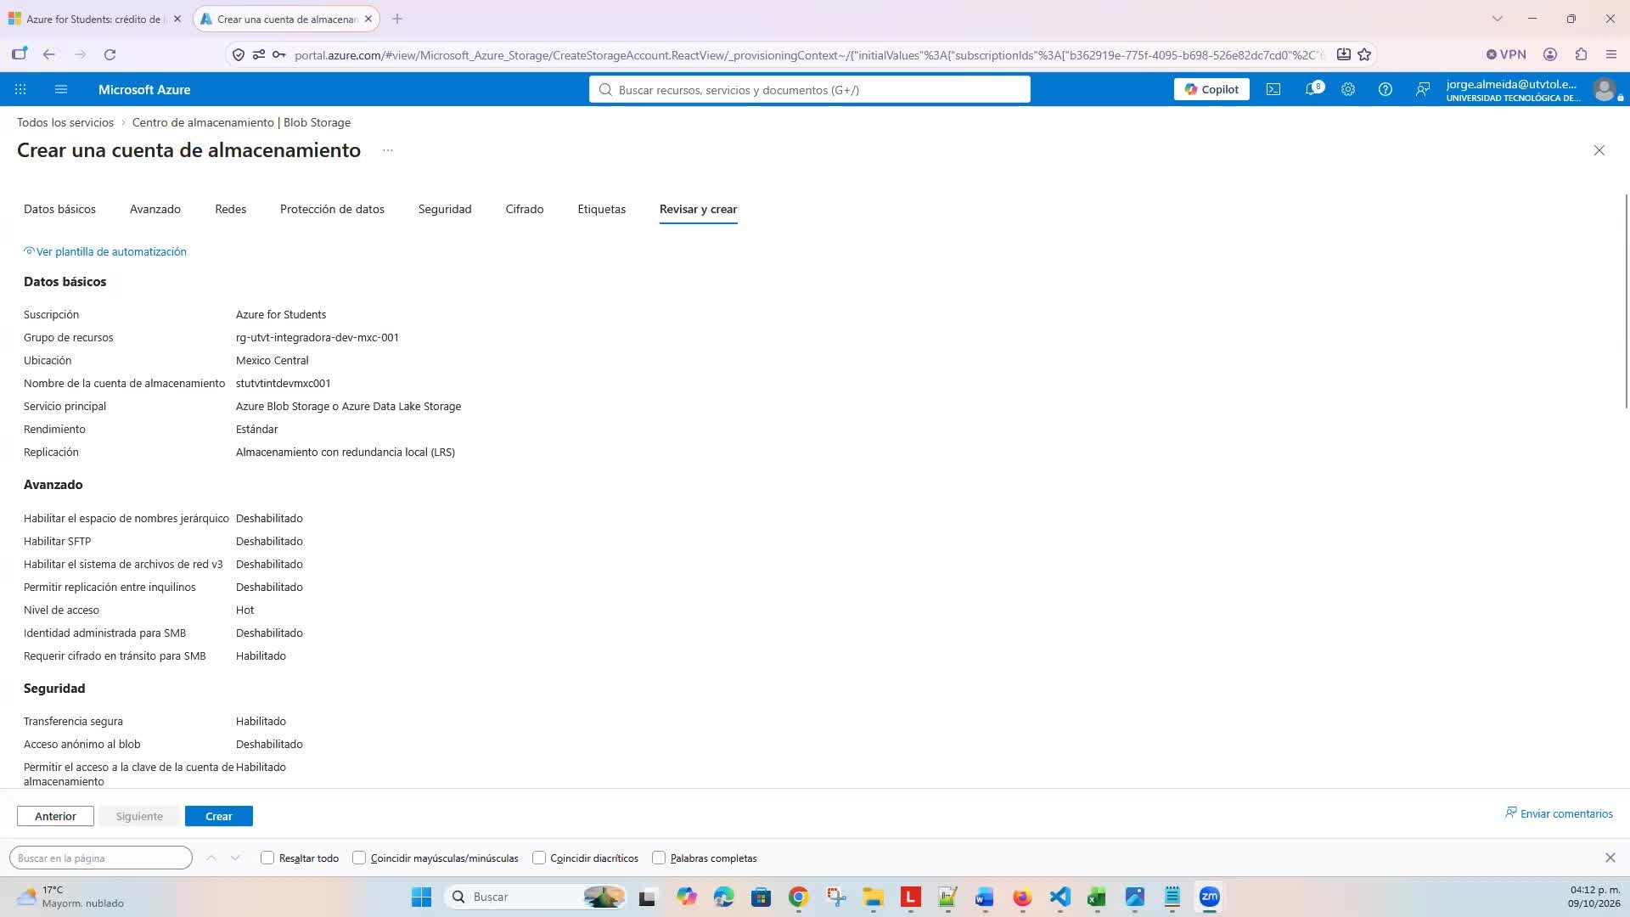
Figura 4. Storage en el material del laboratorio
Descripción: La referencia del profesor usa almacenamiento Blob con acceso privado y un Private Endpoint.

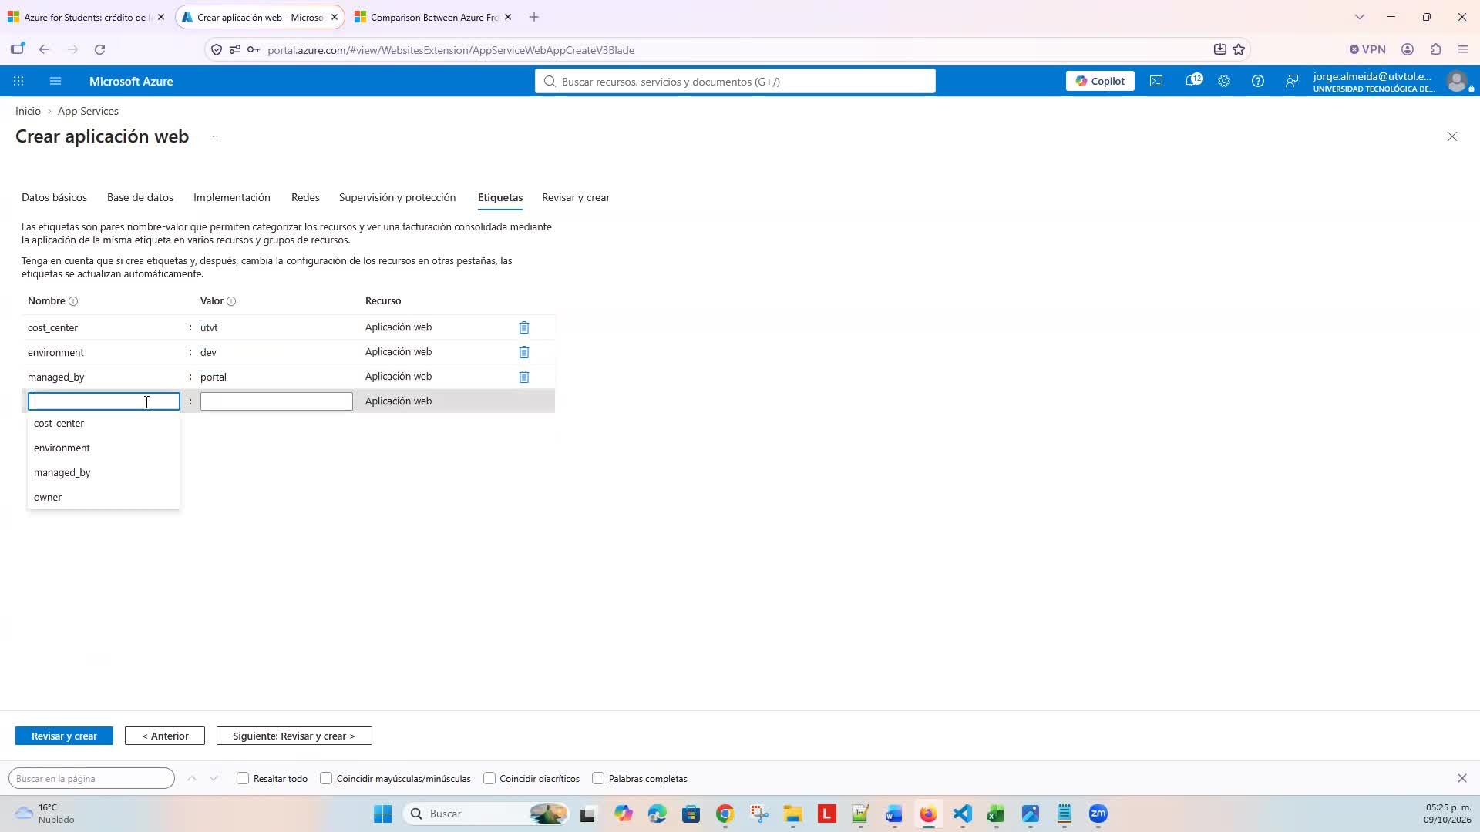
Figura 5. App Service en el material del laboratorio
Descripción: Esta revisión ayudó a conservar el propósito de la Web App y sus etiquetas de gobierno.

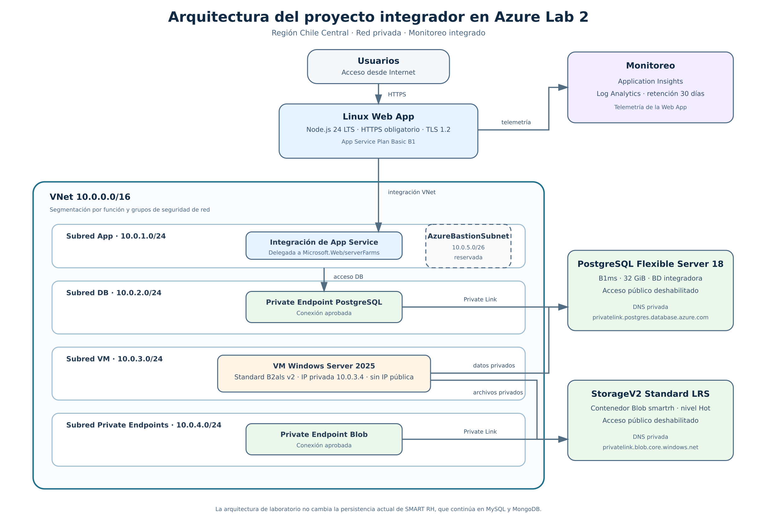
Figura 6. Diagrama final de la arquitectura
Descripción: Organicé la arquitectura final en bloques para que se distingan la entrada pública, el monitoreo, las subredes y los servicios privados. El mismo diagrama se entrega en DOT, SVG, PNG y PDF.

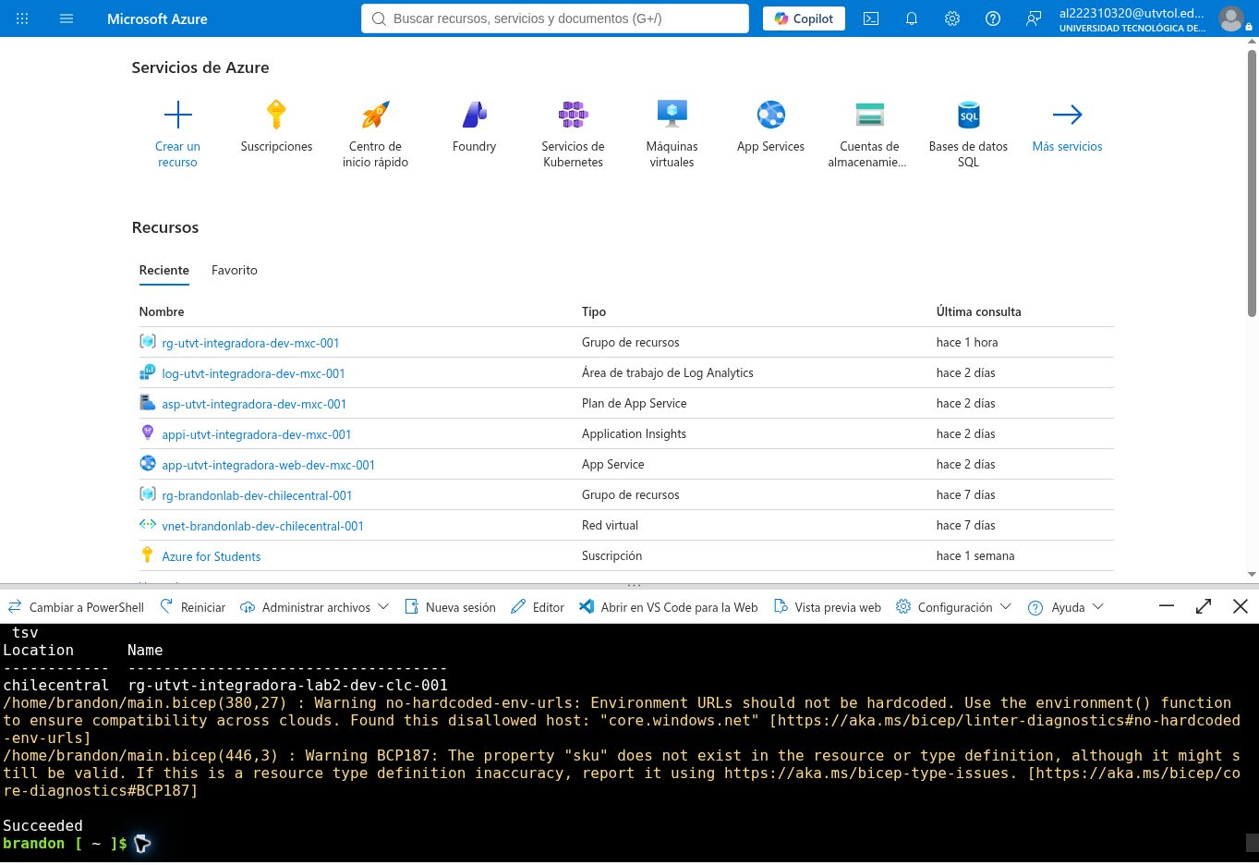
Figura 7. Sesión y validación de Azure
Descripción: La captura confirma la cuenta universitaria, la suscripción activa y la validación de la plantilla sin exponer credenciales.

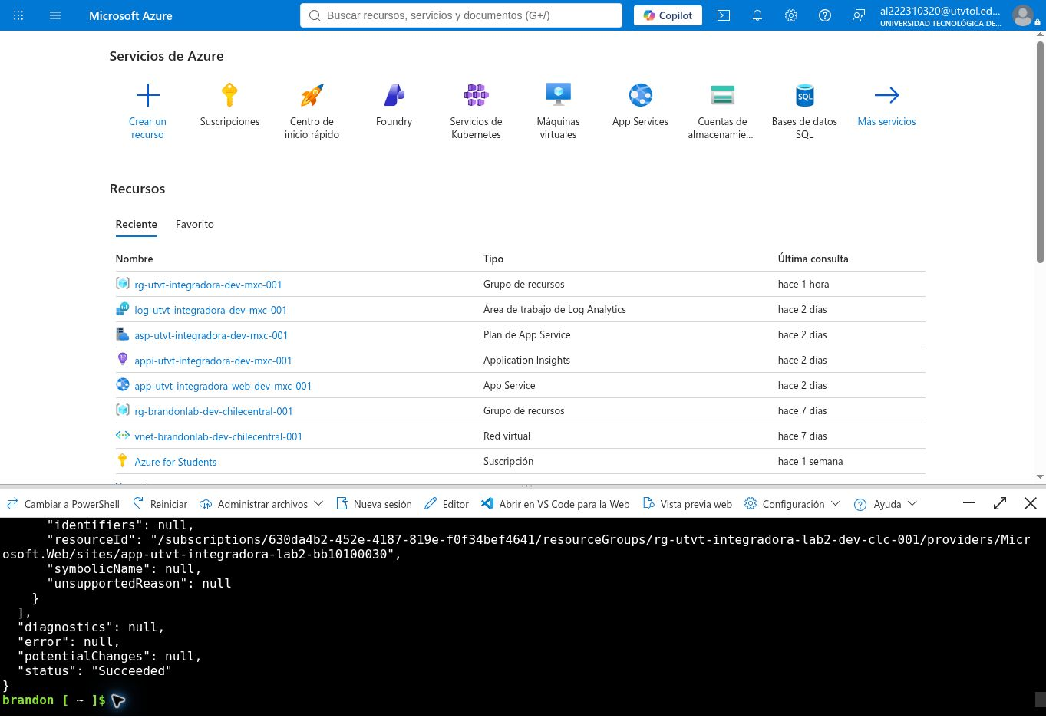
Figura 8. Resultado de what-if
Descripción: Antes del despliegue revisé los cambios que Azure iba a realizar y confirmé que correspondían a la práctica.

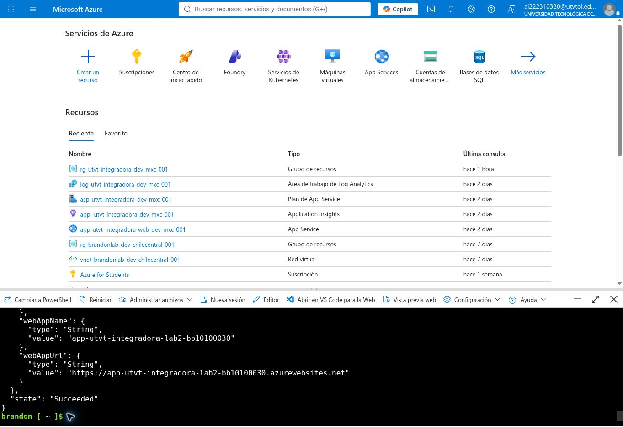
Figura 9. Despliegue completado
Descripción: Azure Resource Manager terminó el despliegue correctamente y devolvió los resultados principales.

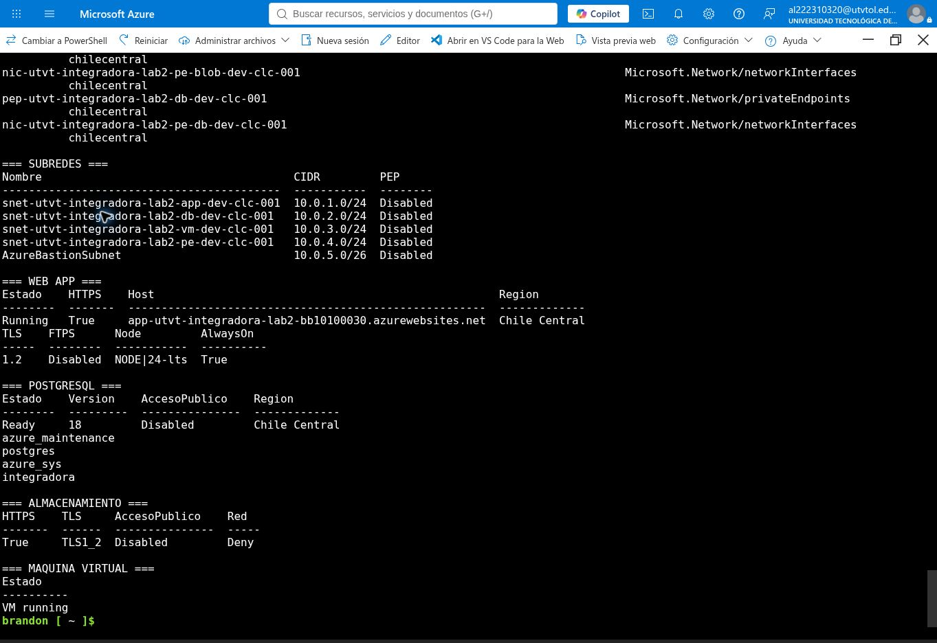
Figura 10. Seguridad de Web App, PostgreSQL y Storage
Descripción: Las consultas comprueban HTTPS, TLS 1.2, FTPS deshabilitado y acceso público desactivado en los servicios privados.

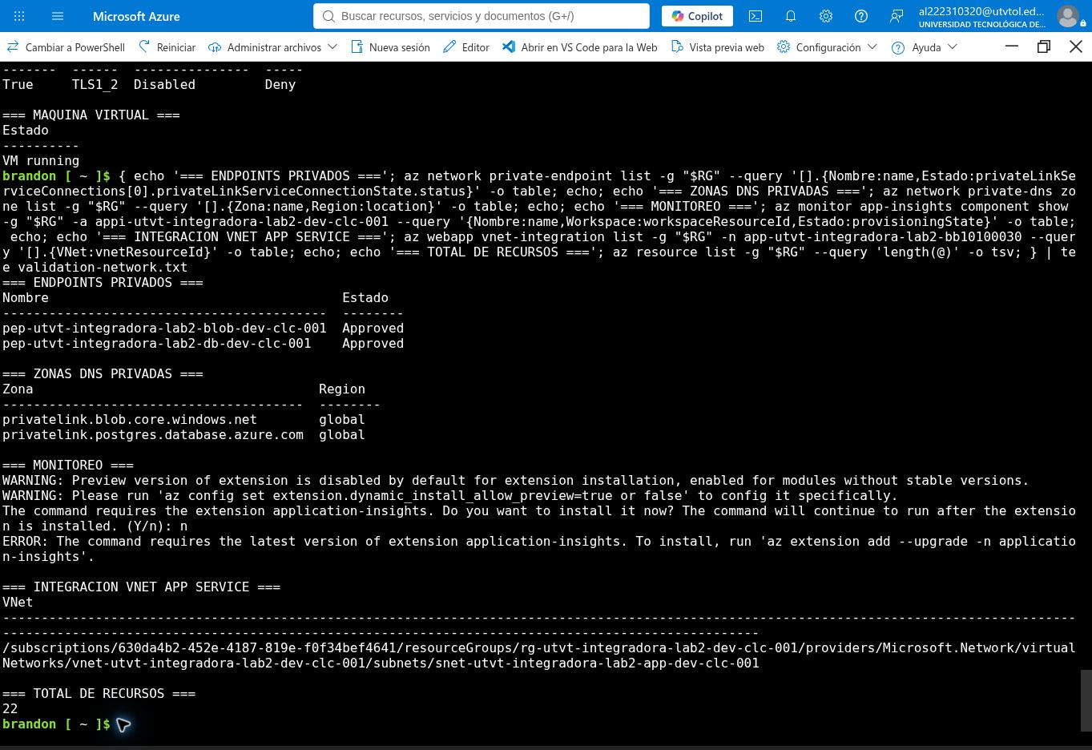
Figura 11. Private Endpoints y VNet
Descripción: La evidencia muestra los puntos de conexión privados, sus direcciones y la integración de red de la aplicación.

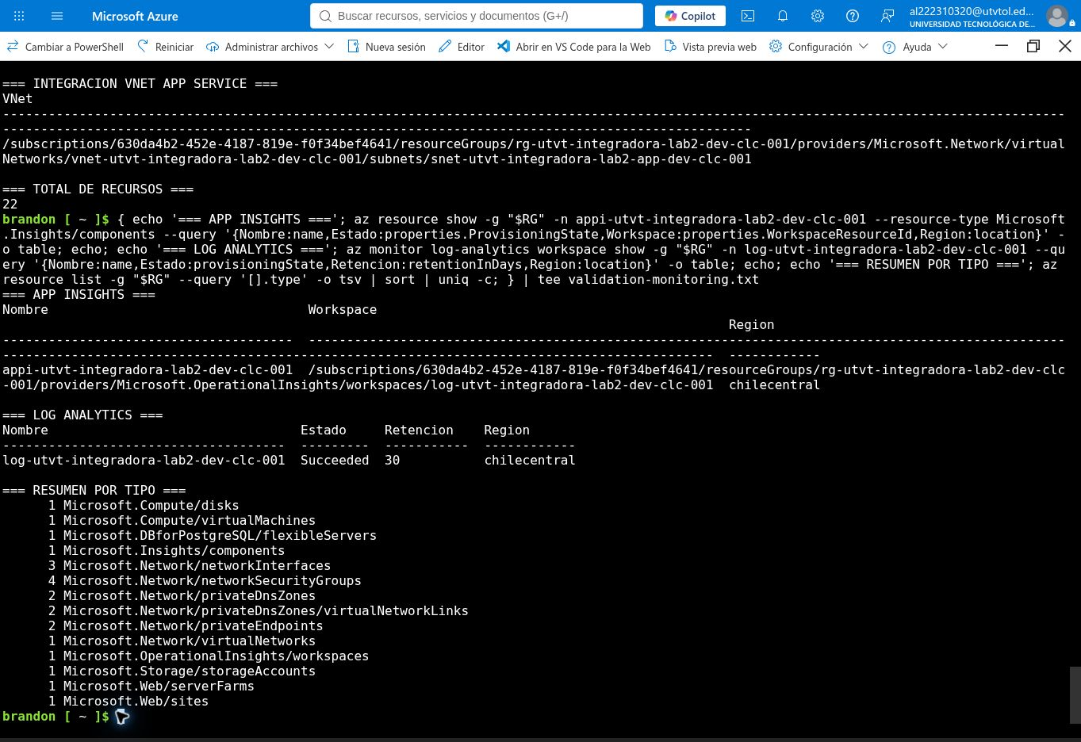
Figura 12. Monitoreo e inventario de recursos
Descripción: Validé Application Insights, Log Analytics y el inventario completo creado dentro del grupo.

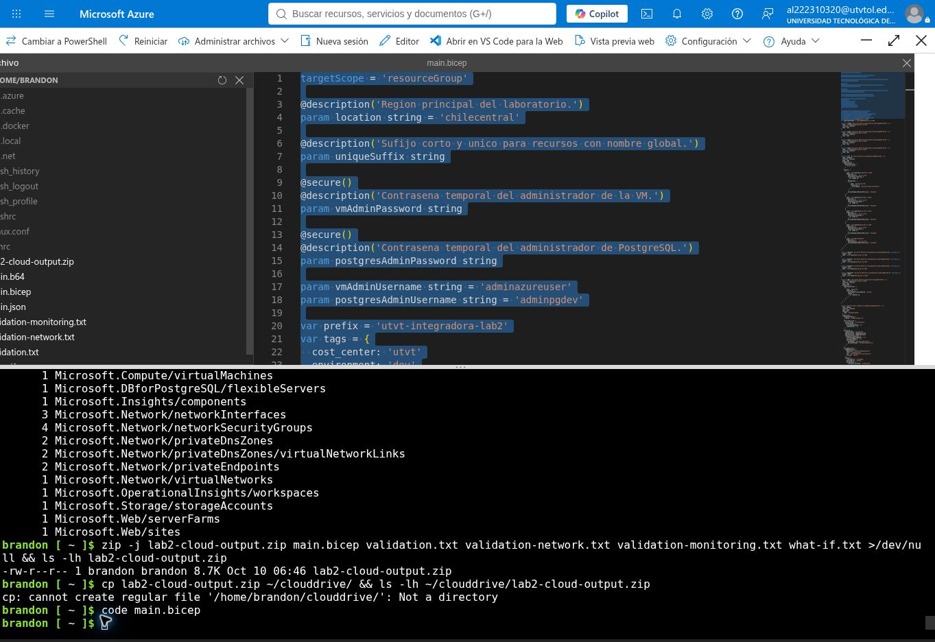
Figura 13. Código Bicep utilizado
Descripción: La plantilla visible en Cloud Shell es la misma que se guardó en el repositorio de entrega.

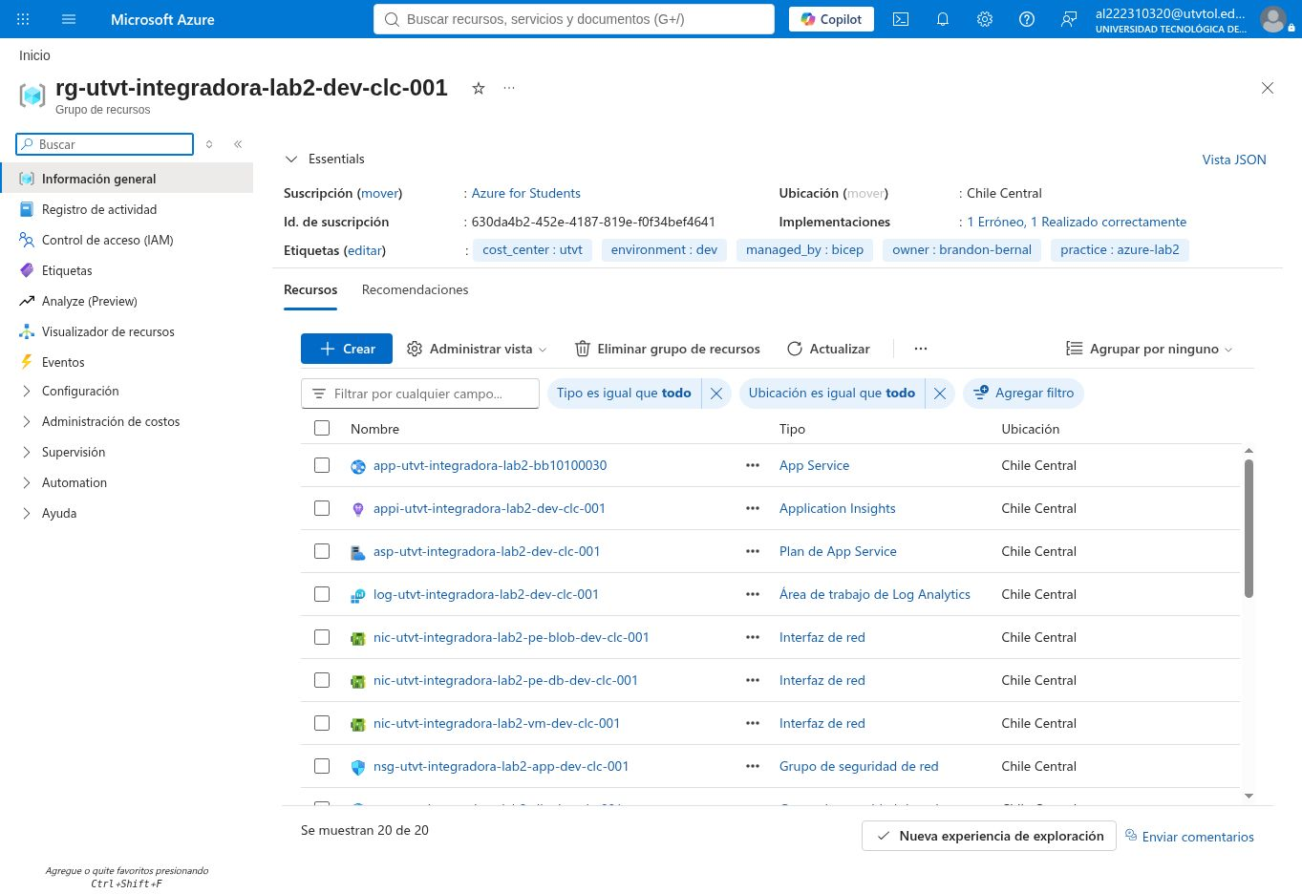
Figura 14. Grupo de recursos en Azure Portal
Descripción: El portal muestra los recursos principales de la práctica reunidos en el grupo de Chile Central.

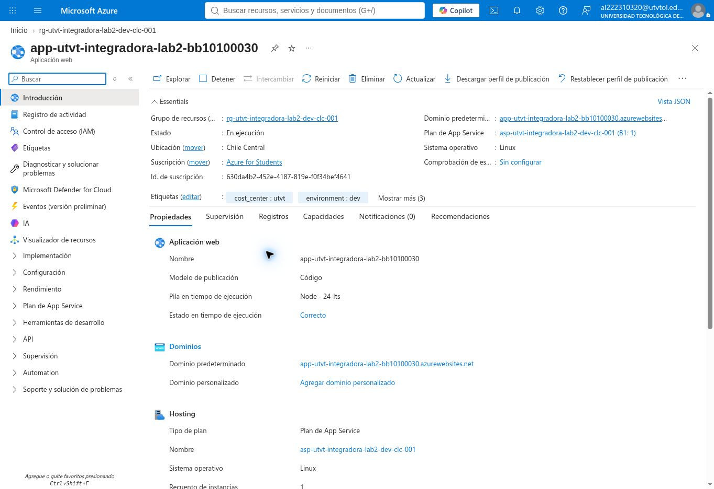
Figura 15. Web App desplegada
Descripción: La Web App aparece con Linux, Node.js 24 LTS, plan B1 e integración de red virtual.

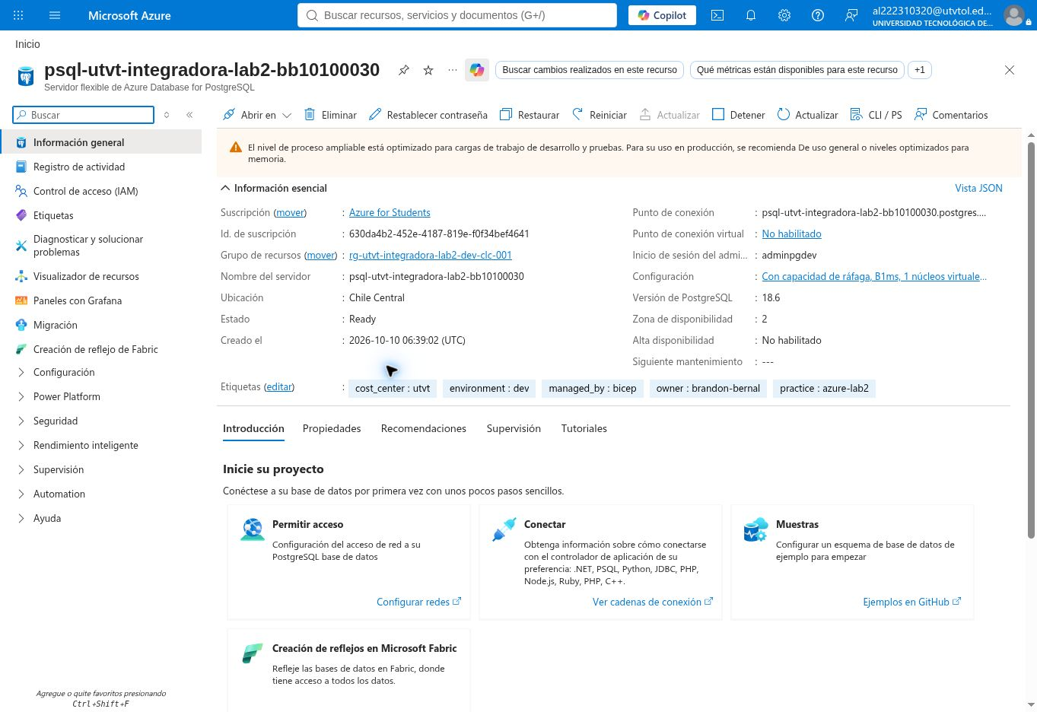
Figura 16. Servidor PostgreSQL
Descripción: El servidor Flexible Server quedó en versión 18, con capacidad B1ms, red privada y la base integradora.

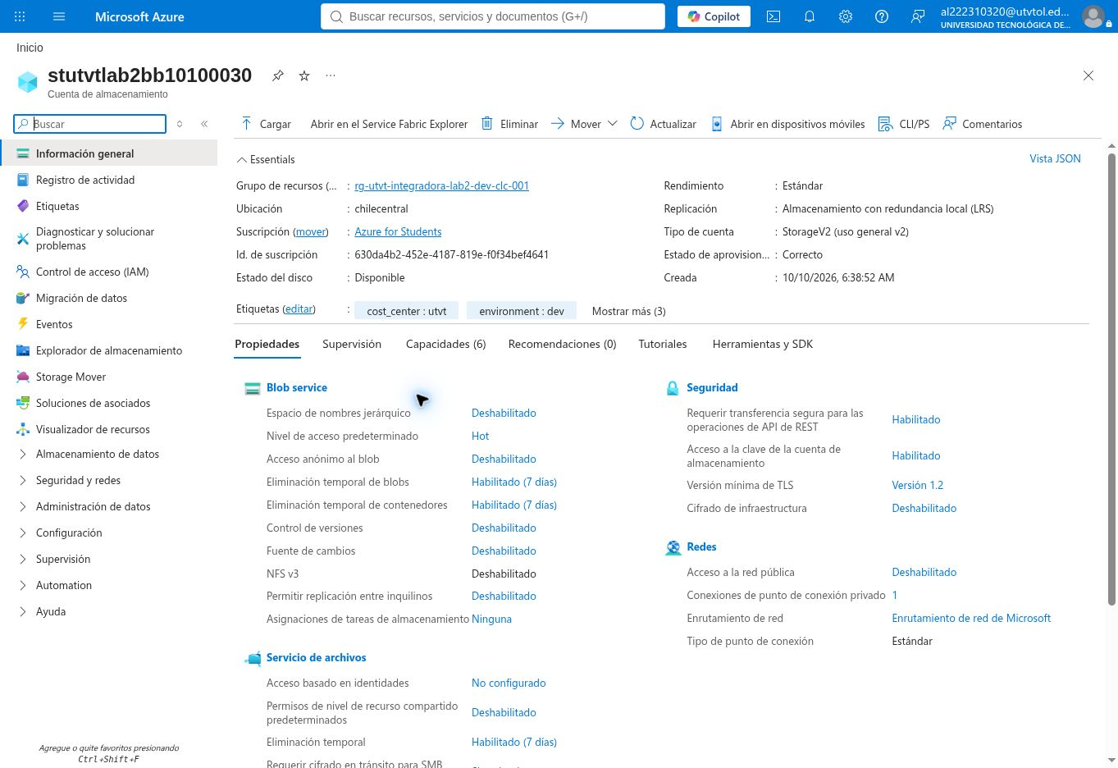
Figura 17. Cuenta de almacenamiento
Descripción: La cuenta usa Standard LRS, nivel Hot, TLS 1.2, acceso público deshabilitado y un Private Endpoint.

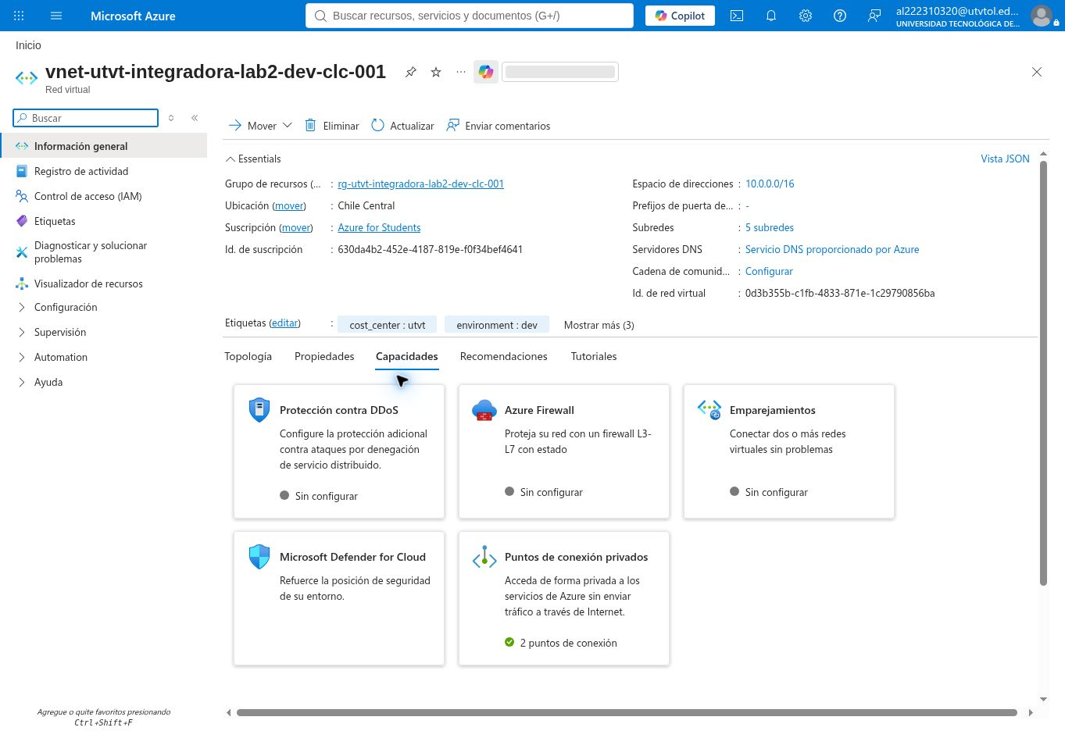
Figura 18. Red virtual y subredes
Descripción: La VNet 10.0.0.0/16 muestra cinco subredes y los dos puntos de conexión privados.

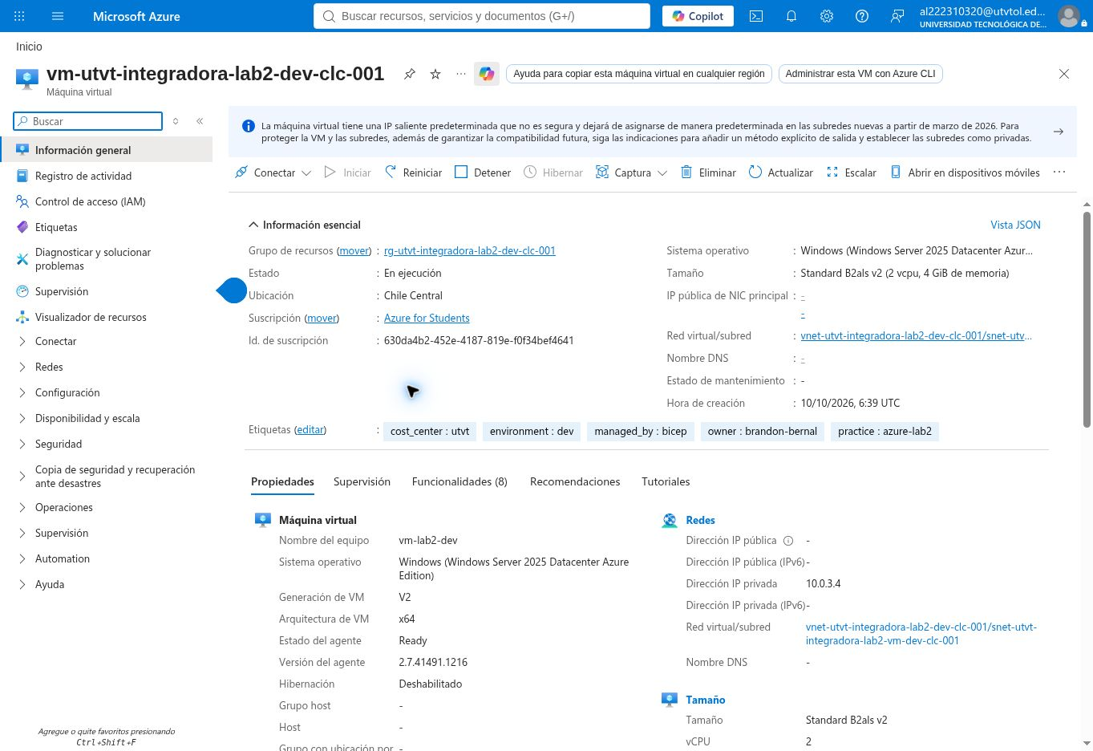
Figura 19. Máquina virtual
Descripción: La VM usa Windows Server 2025 y tamaño B2als_v2; no tiene IP pública y conserva una dirección privada dentro de la subred de VM.

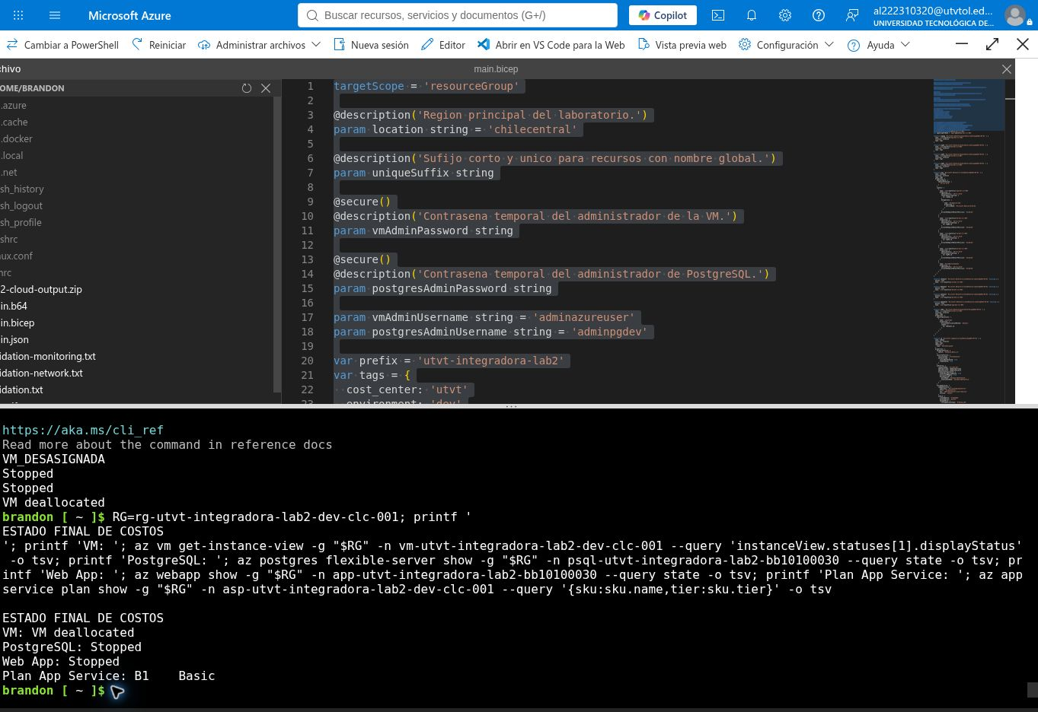
Figura 20. Estado final para control de costos
Descripción: La consulta final confirma VM deallocated, PostgreSQL Stopped y Web App Stopped. El plan B1 permanece creado y se menciona para no confundir detener con eliminar costos.

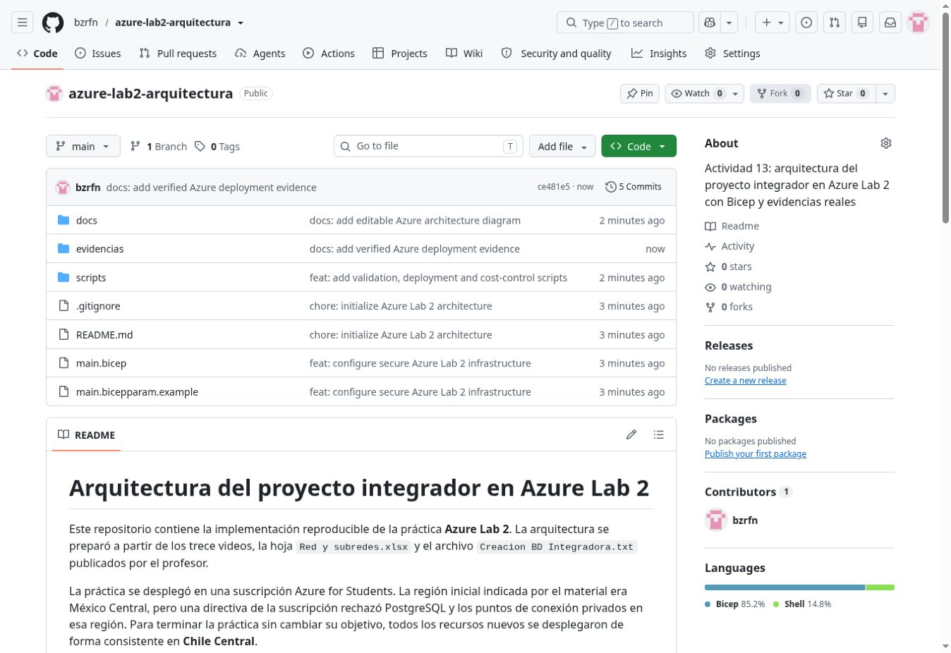
Figura 21. Repositorio público de entrega
Descripción: La página principal demuestra que el código, scripts, diagramas y evidencias quedaron separados del repositorio del profesor.

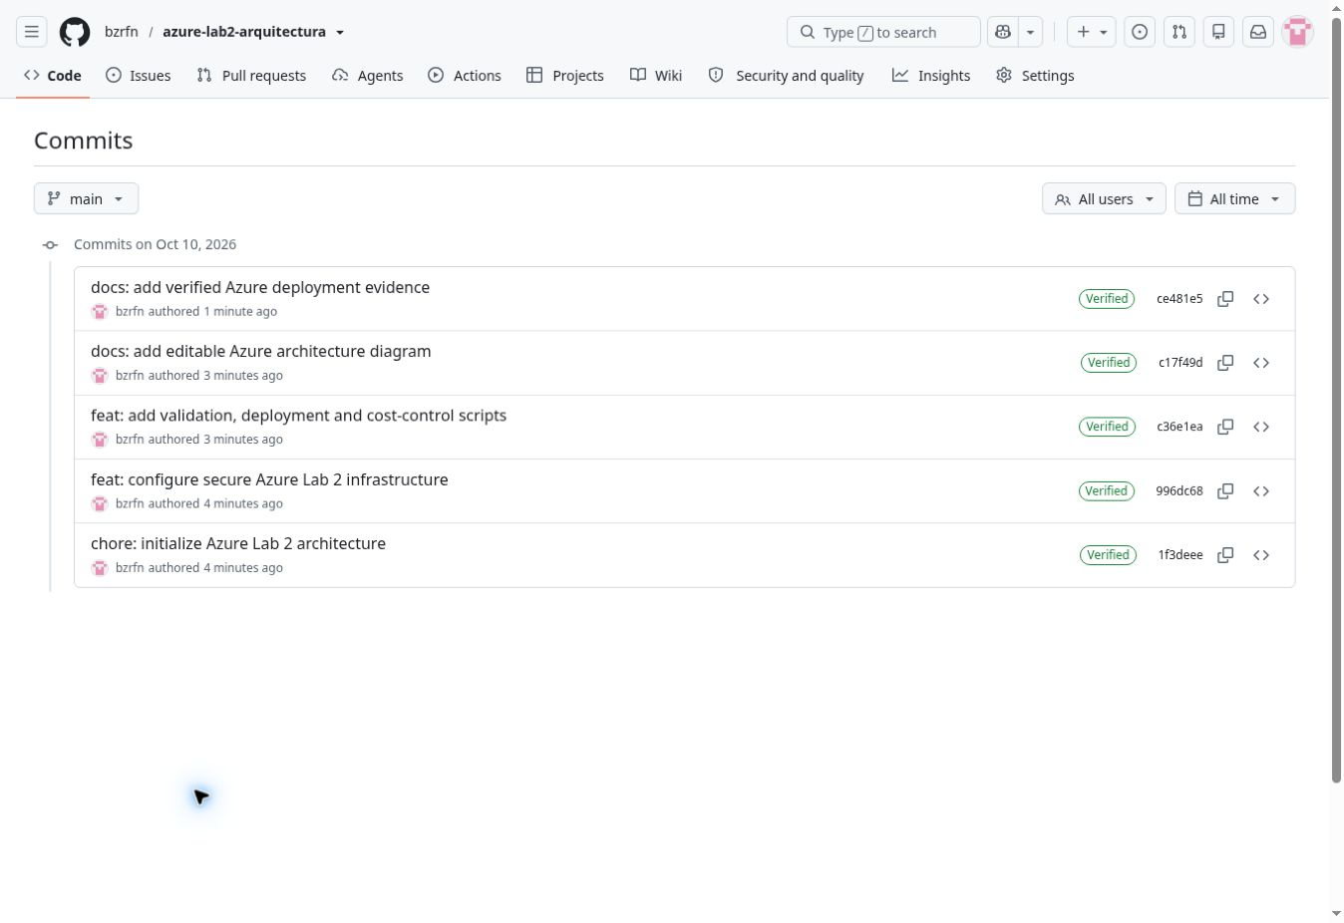
Figura 22. Historial de commits
Descripción: GitHub muestra cinco commits coherentes y ordenados por el tipo de trabajo realizado antes de integrar este reporte.

12. Resultados y conclusión
La actividad quedó terminada con una arquitectura real y verificable en Azure. La red se segmentó por funciones, los servicios de datos quedaron sin exposición pública, la VM se desplegó sin IP pública y la Web App se conectó con la VNet y el monitoreo. La plantilla Bicep permite repetir el ejercicio sin guardar secretos en el repositorio.
Lo más importante que aprendí fue que el diagrama del laboratorio necesita compararse con la configuración real del portal y con las restricciones de la suscripción. En este caso fue necesario ajustar la región, aclarar la diferencia entre Linux y Windows y usar un rango válido para AzureBastionSubnet. También comprobé que detener recursos ayuda a reducir consumo, pero no equivale a eliminar todos los cargos.
El repositorio final, el diagrama editable y las capturas permiten revisar tanto la parte técnica como el proceso seguido. No se modificó el repositorio del profesor y no se ejecutó ninguna eliminación automática sobre los recursos de Azure.

